检测报告

试验名称：反射率

主检： |  | 日期： | 2022年10月9日
审核： |  | 日期：
批准： |  | 日期：

北京光华荣昌汽车部件有限公司实验室

声明

- 报告无实验室“检测专用章”无效。
- 报告无主检、审核、批准人签字无效。
- 报告涂改无效。
- 复制报告未重新加盖“检测专用章”无效。
- 对检测报告若有异议，请收到报告后15个工作日内通知实验室。
⑹送样检测仅对样品负责。
⑺电子版报告无安全密码无效。

试验单位：北京光华荣昌汽车部件有限公司实验室
地址：北京市昌平区流村镇工业园区
电话：(010)60793358-5711邮编：102200

样品名称 | B40L后视镜片 | 车 型 | B40
样品件号 | 0A5206L-B1A/0A5206R-B1A | 样品数量 | 2件
委托单位 | 技术质量—后视镜 | 生产单位 | /
送样者及其 联系方式 | 胡希港  19831788662 | 送样日期 | 2024年3月25日
试验地点 | 北京光华荣昌汽车部件有限公司实验室 | 试验日期 | 2024年3月25日
试验项目 | 反射率
试验标准 | 详见编号GR20240322SQS042申请单
样品状态 | 外购件
试验结论 | 对2024年03月25日技术质量—后视镜送检的B40L后视镜片按照编号GR20240322SQS042申请单进行了反射率检测，经检测符合标准要求。
备注 | /

一、试验条件
试验时间： | 2024年3月25日—2024年3月25日
试验地点： | 北京光华荣昌汽车部件有限公司实验室
试验人员： | 李亚平
环境温/湿度： | 温度：13℃；湿度：70%
二、试验仪器设备
序号 | 设备名称 | 设备编号 | 规格型号 | 厂家 | 精度 | 有效期
1 | 反射率仪 | Q-042 | RM-R135MS | 北京同锐鑫科技有限公司 | <±2.0% | 2024年12月2日
三、试验方法及评价标准
1、试验方法
间接标定法，光源和接收器的几何位置为固定的仪器，通过经过一个严格标定的和保持其反射率不变的参考标样。进行开机标定仪器后进行测量。
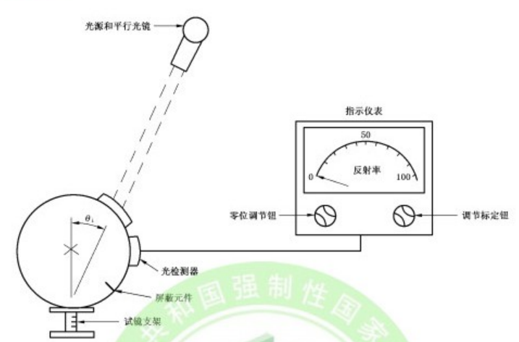
2、评价标准
≥40%
四、标准偏离
1、标准偏离
无
五、试验结果
1、试验结果
样品名称 | 样品编号 | / | 反射率%
B40L后视镜片 | 042-001-202403 | 左 | 64.96
B40L后视镜片 | 042-002-202403 | 右 | 65.12

六、试验照片
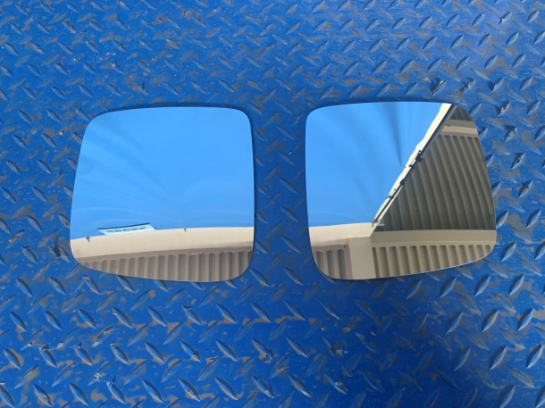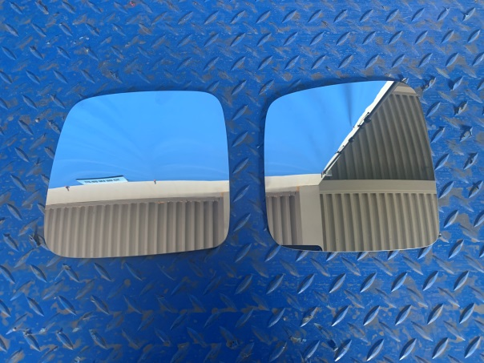
试验前
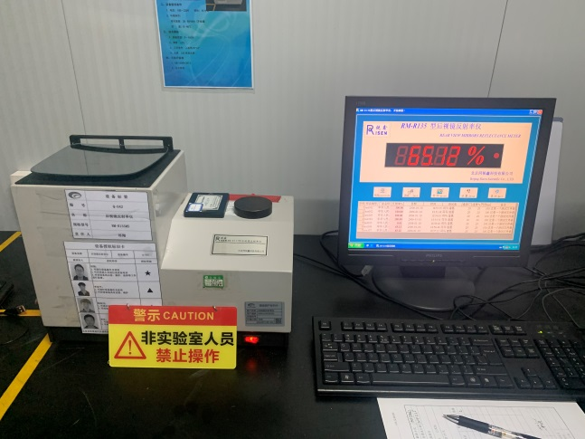
试验中
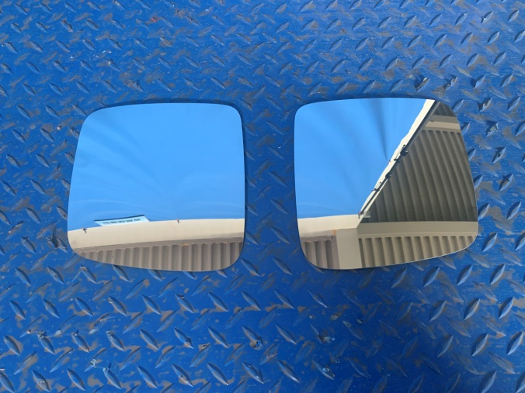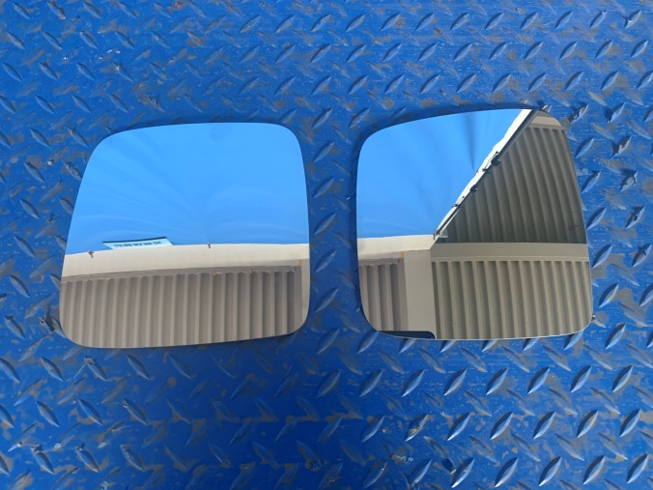
试验后
**报告结束**

